如果市场下跌，需不需要提前卖出

**作者：二师父**

**微信公众号：二师父定投**

**ID:ershifudt88**

**受到疫情影响，很多投资者担心开盘股市会下跌。**

根据几个信号显示，新年开盘以后股市下跌是大概率的。那么如果市场下跌，需不需要提前卖出呢？

**不同的投资者情况是不同的，所以也没有统一的卖与不卖的答案。**

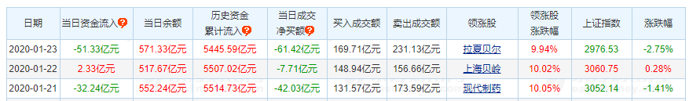

**北上资金从1月21日开始净流出，1月23日，武汉封城消息发布，北上资金急速涌出，大盘跳水。**

本轮上涨就是两个因素抬起来的，北上资金涌入加上春节行情。

**现在两个因素没了，那么股市下跌是大概率的。**

对于基金，在低估区域买入的不用担心，最大下跌幅度可控，存量资金定投可按照利润收割法则卖出利润，增量资金定投完全不用担心，因为后续还会有每月结余用于定投，无需恐慌。

**至于网格交易当时后悔卖早了的，现在机会来了，还是按照网格加仓就行。**

每一次市场上涨都有人问我可不可以建立底仓，每一次下跌都有人问我可不可以卖出。如果你总是在市场上涨追涨，在市场下跌保持空仓或者轻仓，那么不可能布局完毕的。

**想要盈利，闪电劈下来的时候需要在场，卖出是在市场上涨指数估值高的时候，并非在市场暴跌的时候。**

所以，提前卖出可以，你得保证自己的基金是盈利的，而且估值比较高，比如当前的消费、医药和科技基金。

**之前追涨准备做趋势的如果跌破了10%就可以止损了。二师父说过，如果既做趋势又做逆势最终会被市场打脸。**

**关于股票，白马股不用卖。**

当然跌幅30%以上很正常，18年五粮液一天都跌了10%，股市的钱不是那么好挣，所以我一直提醒普通投资者不要涉足股票，即使投资股票仓位也要控制在自己舒适的位置。

**至于炒短线、小盘股、垃圾低价股，赶紧抛了，这些容易被爆炒，也容易暴跌。**

投资是一门终身学习的学问，如果你能从市场赚钱，有运气成分，也有智慧成分，如果你在市场赚钱全凭运气，挣得越多，最终越危险。所以需要多学习。